Governo Artur Bernardes
No final do governo de Epitácio Pessoa, o Estado de São Paulo já estava anunciando a candidatura do candidato mineiro Artur Bernardes, mantenho assim um compromisso dentro do sistema café-com-leite de alternância de poder. Na oposição a pessoa de Nilo Peçanha, ex Presidente, foi confirmada e logo em seguida derrotada.

O Governo de Artur Bernardes
Quando Artur Bernardes assumiu o cargo, em 1922, recebeu o país em crise. Para ser mais específico uma crise social, onde o país passava por várias rebeliões em virtude das agitações militares e econômicas, um abalo que teve como principal agente a crise econômica mundial, desencadeado pelo fim da Primeira Guerra Mundial.
Dessa maneira o presidente mineiro só pode governar o país com o uso do dispositivo constitucional chamado de “Estado de Sitio”, que ampliou os poderes do Executivo federal em relação às liberdades e os direitos individuais.
Governando sob Estado de Sitio, Artur Bernardes usou os amplos poderes que dispunha na situação para neutralizar os opositores do seu governo. Restringia a liberdade de imprensa e os direitos individuais, além de “desmontar” as máquinas administrativas dos governos Estaduais que eram considerados, por ele, como inimigos políticos.
Essa medida gerou um grande descontentamento das elites agrárias menos influentes que se encontravam fora do pacto café-com-leite, como o Rio Grande do Sul, por exemplo. O Estado sulista acabou se distanciando aos poucos dos grupos ligados ao poder (mineiros e paulistas) e se organizando politicamente para se opor politicamente.
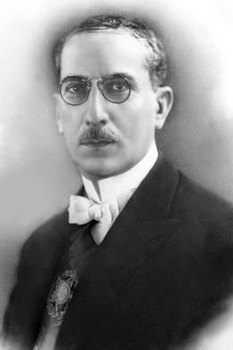Esse grupo dissidente acaba buscando apoio para se fortificar e solidificar. A partir disso encontraram um forte apoio dos jovens militares, os tenentes, e assim começaram apoiar os movimentos tenentistas que eclodiriam mais uma vez.
As revoltas armadas promovidas pelos tenentes vão se tornando mais frequentes e mais organizadas a ponto de levar o Brasil em uma Guerra Civil. No ano de 1922, no Rio de Janeiro, eclodiu a primeira insurreição a “Revolta do Forte de Copacabana”. E logo depois várias insurreições surgiram.
Os tenentes exigiam a renúncia do Presidente Artur Bernardes, a formação de um governo provisório, a eleição de uma Assembleia Constituinte e a adoção do voto secreto.
Para controlar essas rebeliões, o Presidente organizou tropas militares que eram fiéis ao governo federal para enfrentar os revoltosos. Com a chegada da tropa ao estado de São Paulo, os revoltosos foram obrigados a se retirar para o interior do Estado, quando, na região de Foz do Iguaçu, os tenentes paulistas aliaram-se a um outro grupo de militares que também se opunham ao governo federal e que era chefiado por Luis Carlos Prestes, a Coluna Prestes.

Término do Governo:
Mesmo com vários problemas que teria que enfrentar, Artur Bernardes conseguiu terminar o mandato e, principalmente, eleger um presidente dentro dos moldes café-com-leite. Seu sucessor foi Washington Luis, político carioca que atuava ativamente em São Paulo, se considerando um Paulista.

